健康云App注册登记操作流程

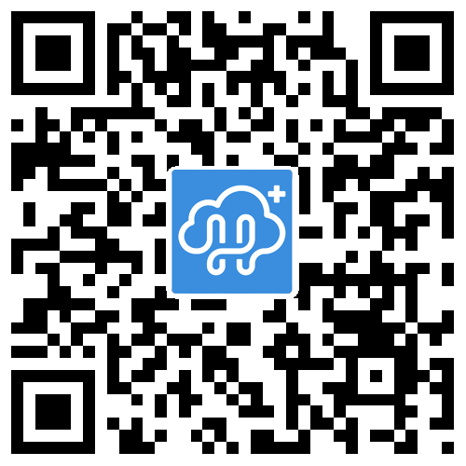
- 关注“上海疾控”微信公众号，点击服务信息-疫苗接种-新冠疫苗接种服务；或下载/并实名注册健康云App。（如未实名，按下述操作过程中会提示完成）

- 进入“新冠疫苗接种服务”专区，选择“企事业单位员工登记”。
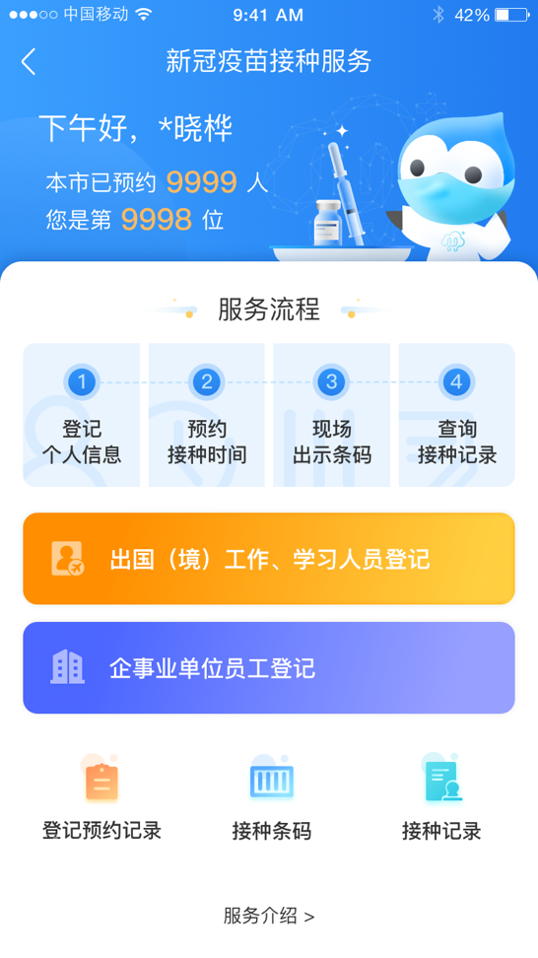
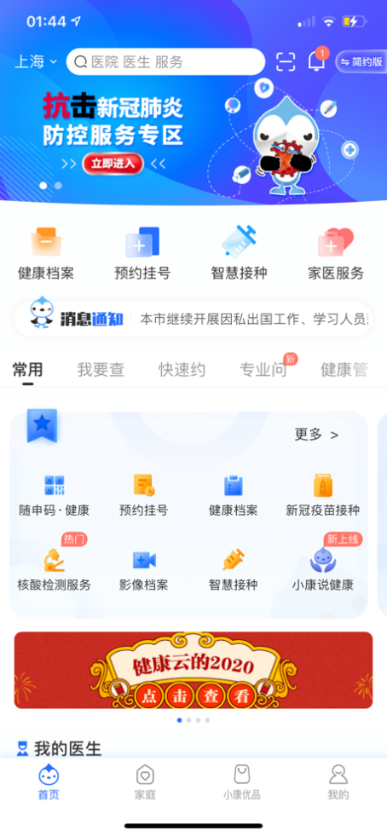

- 选择相对应的人员定位：
  - 选择“单位员工登记接种意愿”
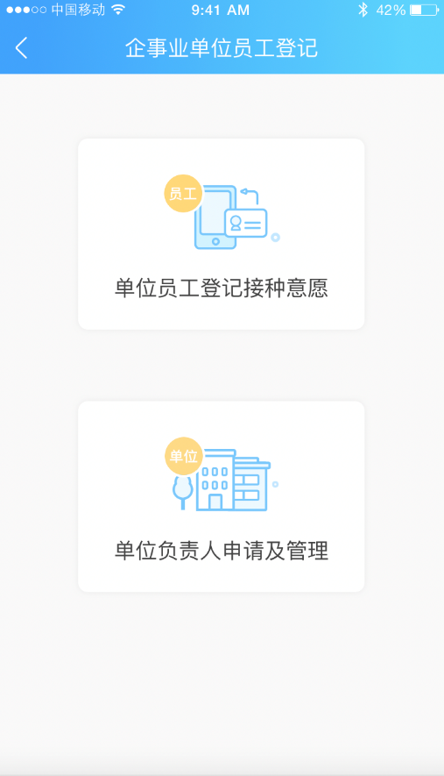

      - 填写单位编码，进入下一步。（点击负责人分享链接直接进入下一步，单位编码有企业负责人员提供）
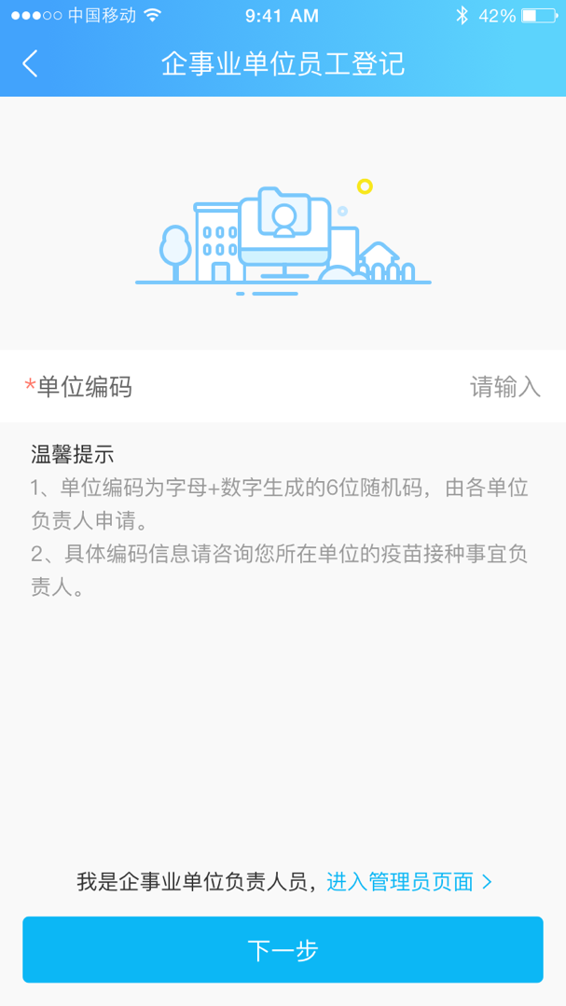

我单位的编码请通过院办咨询校办。

      - 查看知情同意书，选择是否接种。
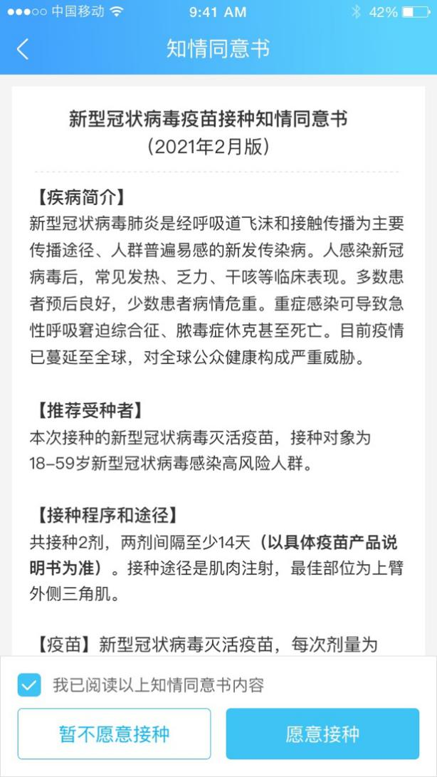

      - 填写单位员工登记接种意愿信息并提交。
        - 如您暂不愿意，选择暂不愿意接种按钮，此次登记工作已完成。（若意愿接种了，只需再次从第一步进入即可）
        - 愿意登记完成后，可等待区级管理部门根据重点行业优先顺序，陆续分配接种点安排接种。
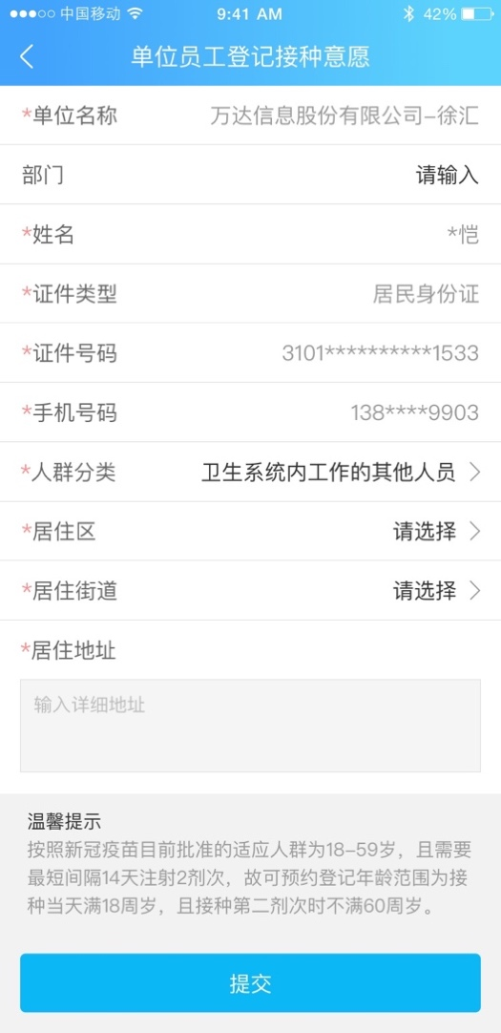
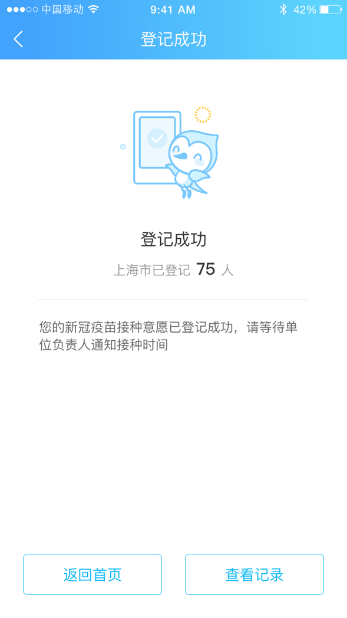

          - 线下安排，将直接通知单位负责人安排接种。

